Замечательное свойство трапеции
В любой трапеции середины оснований, точка пересечения диагоналей и точка пересечения продолжений боковых сторон лежат на одной прямой.
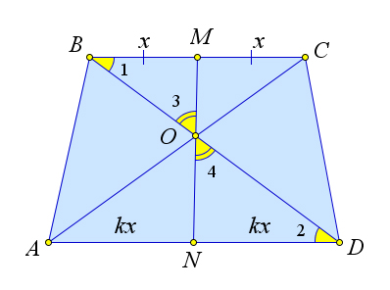

Доказательство
Рассмотрим трапецию .
Пусть продолжения сторон и пересекаются в точке , точка – середина основания , а – это точка пересечения прямых и .
Докажем, что – это середина .
Так как , то и , причем коэффициент подобия в обоих случаях равен .
Тогда .
Таким образом – середина .
Пусть – точка пересечения диагоналей и .
Докажем, что точка принадлежит отрезку .
Треугольники и подобны с коэффициентом .
Следовательно, , и , как накрест лежащие.
Тогда по второму признаку подобия треугольников.
Следовательно, , а тогда – одна прямая.

